認識索馬立方體(SOMA CUBE)
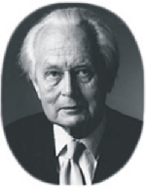
「索馬立方體」是丹麥科學家皮亞特‧海恩(Piet Hein)在西元1936年發明的。
當時，皮亞特‧海恩是在聆聽德國物理學家海森伯格演講「量子物理」，正講述把空間切割成立方體的時候，皮亞特‧海恩敏銳的想像力形成一個數學的構想：「將四個以內，大小相同的正立方體，以面相連接，構成的所有不規則形狀，可以重組成一個較大的正立方體。」
當海森伯格還在演講時，海恩已經很快地在紙上塗塗畫畫，並確定這總體積為27個單位的七種形狀可以組成一個$3×3×3$的正立方體。演講結束後，他把27個正立方體黏成七個組件，並很快地證實他的想法，索馬立體就此誕生。
七個基本方塊組合型體如下圖：
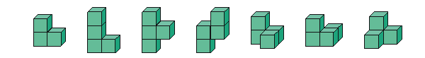
1 2 3 4 5 6 7

這七個方塊中，以1號最為特殊，只有它是由3個小積木所組成，其餘都是4個。另外5號、6號看起來有點像，但兩者實際上是不一樣的。若你把5號放在鏡子前，在鏡子裡看到的就是6號的形狀。
尋求某個索馬拼圖共有多少組結構不同的解，是非常有趣的挑戰。用七個索馬組件拼成一個立方體，是最簡單而基本的，已經由數學證明共有480種方式可以拼成。還可拼出各式不同的結構喔！例如：
高塔 | 運河 | 床

你看，這樣的結構創作，是不是非常有趣呢？現在也讓我們一起試試看吧！Go！Go！Go！

活動學習單
小組隊名： 個人姓名：
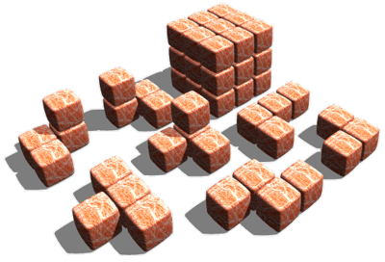
活動一：讓我們一同完成索馬立方體
材料：小積木、白膠、快樂的心情、巧手一雙
注意：(1)切割好的木塊，邊緣不夠光滑，可利用盒中的砂紙，但黏貼時還是要多加小心喔！
(2)白膠固定好的小積木，可要多給它一些時間，別
急著玩喲！
(3)請按照圖形黏貼組合，要看清楚喔！千萬別一失足成千古恨，要重來可就……
(4)加油！加油！就快有屬於你自己的索馬立方體了！

活動二：熱身運動
請利用自己組合的索馬立方體七個組件，組成一個$3×3×3$的正立方體。還記得之前說過的嗎？要達成這個任務，有幾種方法可以完成呢？所以囉！若覺得太困難而放棄，那就太遜了……！快！快點行動吧！最先完成任務者，可以得到一份驚喜喲！

活動三：智慧達人PK大賽
索馬立方體組合的多變性真的是太酷了，下面我們準備了12個不同的結構圖，你覺得它們像什麼呢？聰明的你，請挑戰一下自己可以排出幾個！不用按照順序，完成一個就舉手，讓老師給你核章認定喲！還在等什麼！快完成吧！

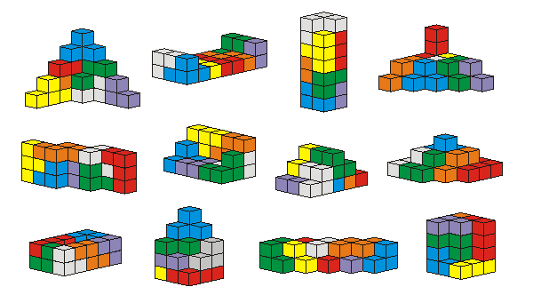

索馬立方體(SOMA CUBE)競速大賽
- 黃金隊伍：共12小隊，每組5人
- 必備物品：5個索馬立方體、清楚的頭腦、完美快速的手部運動。
參、實施方式：結構拼圖競賽
肆、實施時間與地點：
96年 2 月 7 日〈星期三〉崇倫國中崇倫堂舉行。
伍、競賽辦法與規則：
(1)12小隊於同時間競速，共兩回合。
(2)一回合有五個圖，小組使用五組索馬立方體，共同完成。限時5分鐘。
每完成一個圖得一分。同一個圖不可重覆得分。
(3)兩回合共有10題，滿分為10分，在比賽時間內完成題數，為小組總分。

各回合比賽題目：
第一回合：
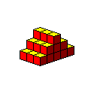
(1)蛇 (2)金字塔 (3)摩天大樓
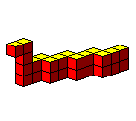
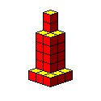

(4)椅子 (5)狗
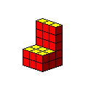
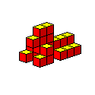

第二回合：
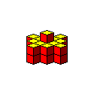
(1)高低台階 (2)蓮花 (3)沙發
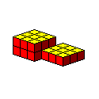
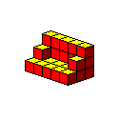

(4)潛水艇 (5)屏風
